附表1：
2015年2月10日芜湖新兴废旧物资招标看货表
序号 | 废旧物资名称 | 数量 | 存放地点 | 看货联系人 | 联系电话 | 看货地址 | 看样时间要求
1 | 废磨料（刚玉） | 15吨 | 铸管部 | 要工 | 15395366360 | 三山区春洲路2号 | 自公告发布之日起5个工作日
2 | 废旧皮带（各规格） | 100吨 | 各单位 |  |  | 三山区春洲路2号 | 自公告发布之日起5个工作日
3 | 废喷头（铜合金） | 1.5吨 | 炼钢部 | 范工 | 13956166584 | 三山区春洲路2号 | 自公告发布之日起5个工作日
4 | 废电极 | 20吨 | 炼钢部
5 | 废矿物油 | 30吨 | 各单位 |  |  | 三山区春洲路2号 | 自公告发布之日起5个工作日
6 | 废油桶（170L） | 350个 | 各单位 |  |  | 三山区春洲路2号 | 自公告发布之日起5个工作日
7 | 废旧铜芯电缆 | 10吨 | 铸管部 | 要工 | 15395366360 | 三山区春洲路2号 | 自公告发布之日起5个工作日
8 |  |  |  |  |  | 三山区春洲路2号 | 自公告发布之日起5个工作日
备注：1、报价均为综合报价，不得挑拣，请投标单位确认现场后报价。
2、以上数量均为预估产生量，以实际发生值为准。
3、废旧皮带签订年度合同。
4、废矿物油、废油桶必须有危化品审批资质。

附表2：
2015年2月10日芜湖新兴废旧物资报价单
序号 | 招标物资名称 | 报 价（含税17%） |  | 保证金 | 报价单位（盖章）：
1 | 废磨料（刚玉） |  | 元/吨 | 1万元
2 | 废旧皮带（各规格） |  | 元/吨 | 1万元
3 | 废喷头（铜合金） |  | 元/吨 | 1万元 | 报价日期： 年 月 日
4 | 废电极 |  | 元/吨 | 1万元 | 联系电话：
5 | 废矿物油 |  | 元/吨 | 1万元
6 | 废油桶（170L） |  | 元/个 | 1万元 | 联系人：
7 | 废旧铜芯电缆 |  | 元/吨 | 10万元
8

附表3：
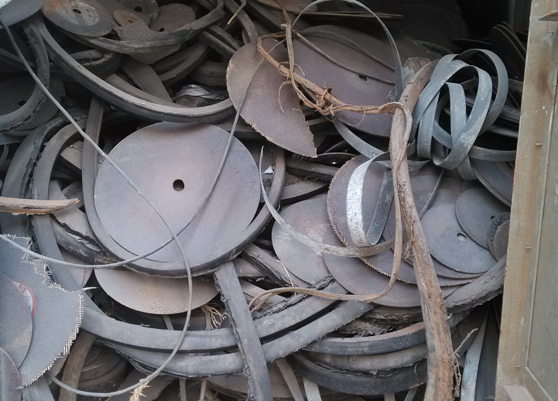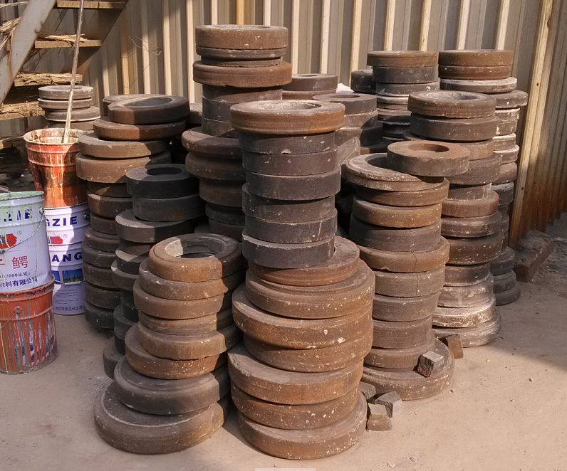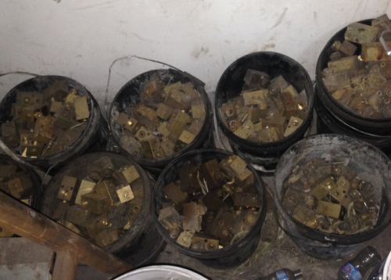
磨料 磨料 喷头

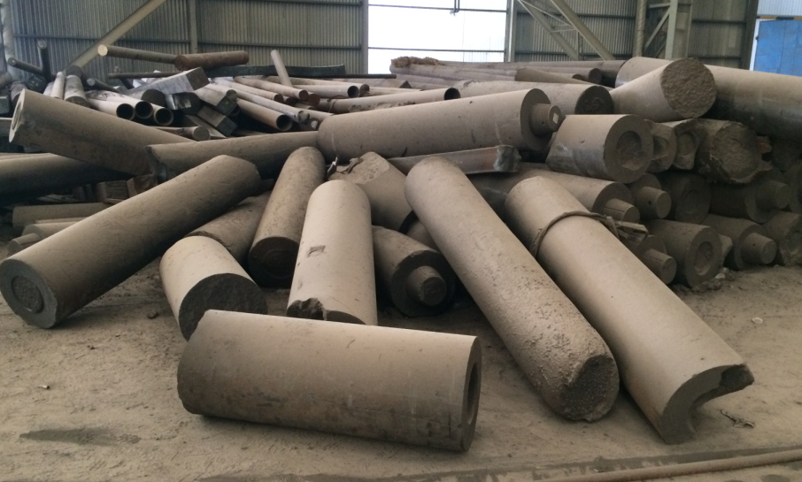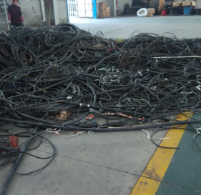
电极 电缆

